Dokumentacija projekta: Bioskop

Autori: Marko Đuranović i Luka Pavlović

# 1. Uvod

Cilj projekta je realizacija prototipa korisničkog interfejsa digitalnog šaltera bioskopa. Aplikacija omogućava pretragu i rezervaciju filmskih karata. Projekat je realizovan kao veb aplikacija korišćenjem Angular tehnologije i API baze podataka sa filmovima.

# 2. Opis sistema

Glavne funkcionalnosti aplikacije su:

* • Registracija i prijava korisnika
* • Pretraga filmova po nazivu
* • Rezervacija filmova i dodavanje u korpu
* • Pregled i modifikacija rezervacija
* • Ocene i recenzije filmova
* • Profil korisnika sa mogućnošću izmene podataka

# 3. Tehnologije

Aplikacija je implementirana korišćenjem sledećih tehnologija:

* • Angular framework (TypeScript)
* • HTML, CSS i Angular Material za izgled i stilizaciju
* • API za podatke o filmovima
* • Node.js (okruženje za razvoj i pokretanje Angular aplikacije)

# 4. Struktura projekta

Glavni fajlovi i direktorijumi u projektu su:

* • angular.json – konfiguracija Angular projekta
* • package.json – definisane zavisnosti projekta
* • src/app – glavni izvorni kod aplikacije (komponente, servisi, modeli)
* • src/assets – statički resursi (slike, stilovi)
* • tsconfig.json – TypeScript konfiguracija

# 5. Opis korisničkog interfejsa

U ovom poglavlju se opisuju glavne stranice i funkcionalnosti interfejsa. Na mestima gde je predviđeno ubacivanje screenshot-ova, autor će naknadno dodati slike.

## 5.1 Početna stranica

Prikazuje pregled dostupnih filmova i osnovne informacije o projekcijama.

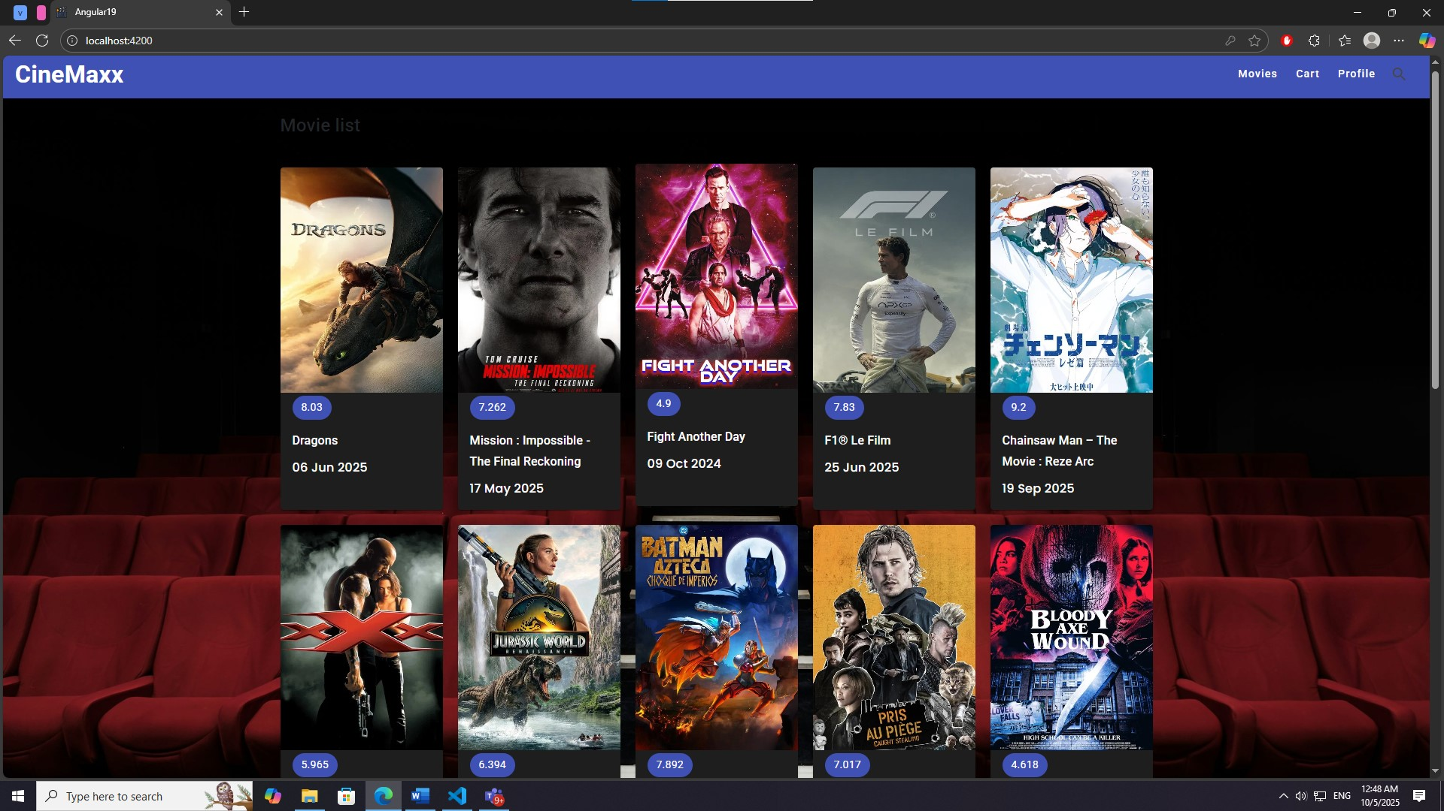

## 5.2 Pretraga filmova

Omogućava korisniku pretragu filmova po nazivu.

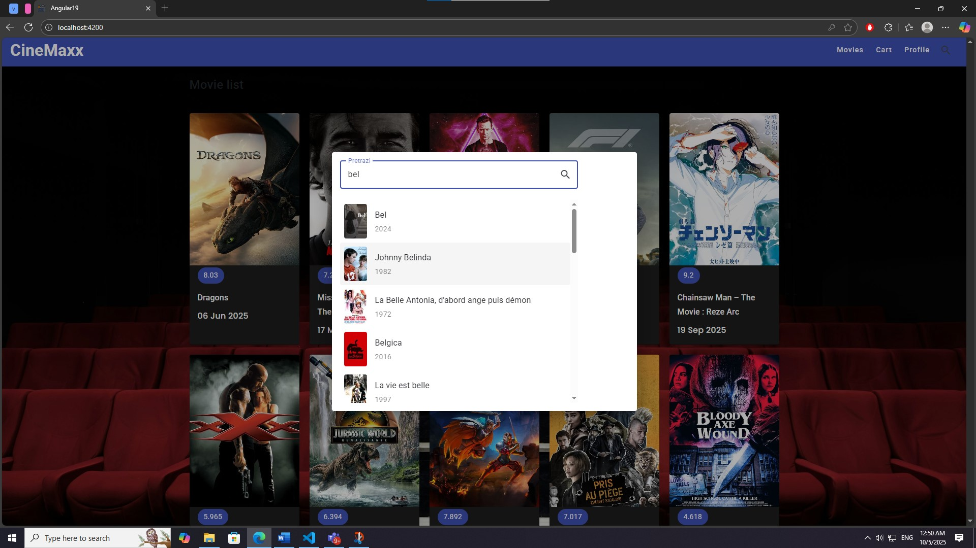

## 5.3 Detalji filma

Prikazuje detaljne informacije o filmu (opis, trajanje, žanr, glumci, režiser, datum izlaska, recenzije).

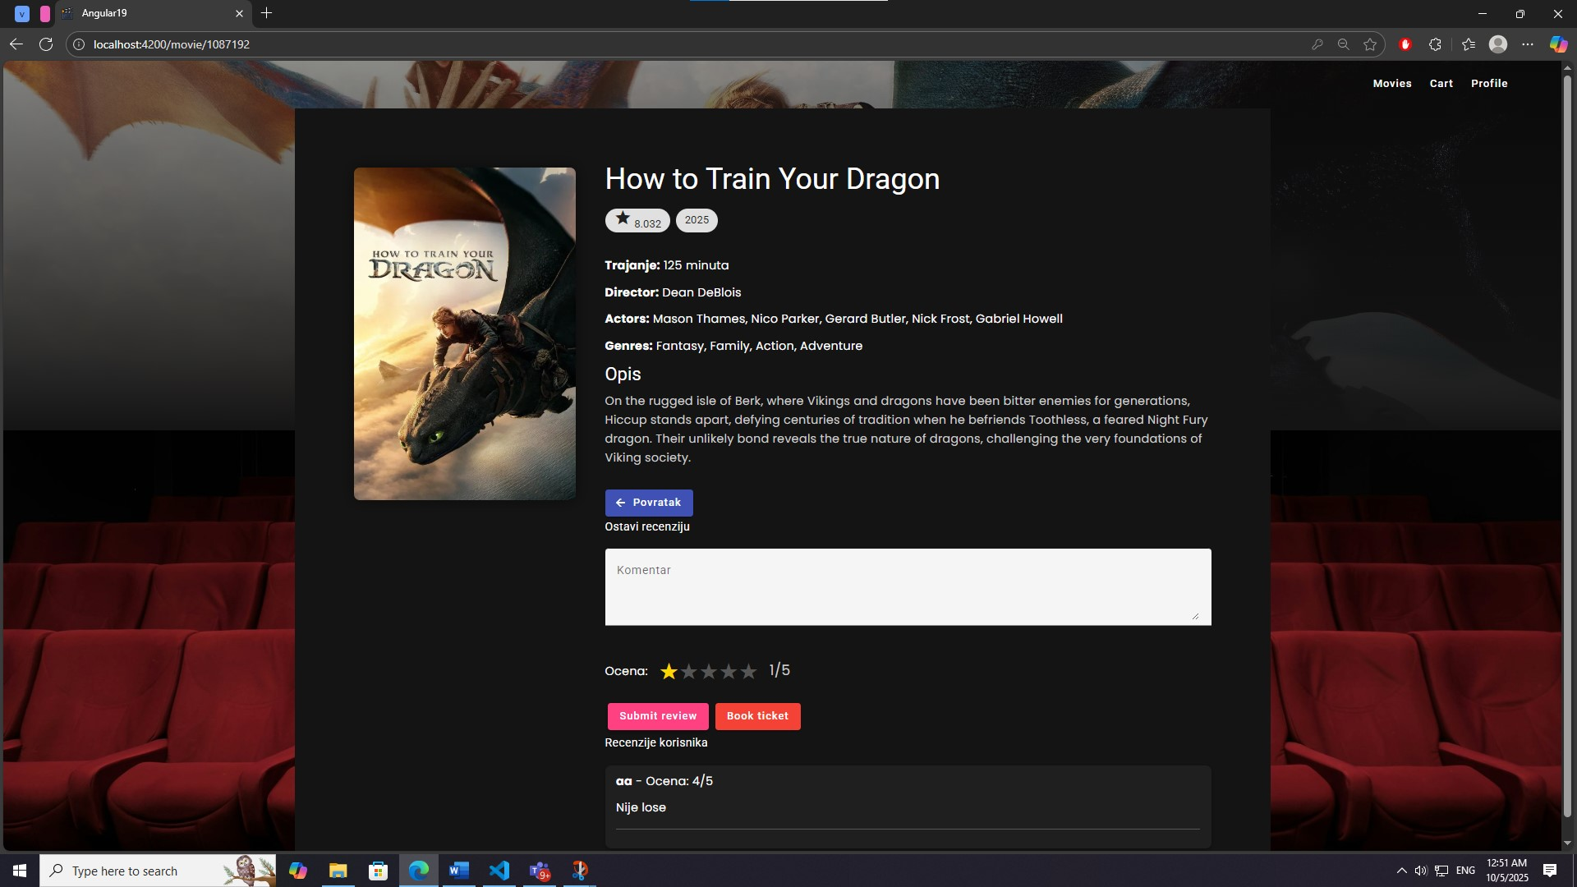

## 5.4 Korpa

Prikazuje sve rezervisane projekcije sa ukupnom cenom i omogućava izmenu ili brisanje rezervacija.

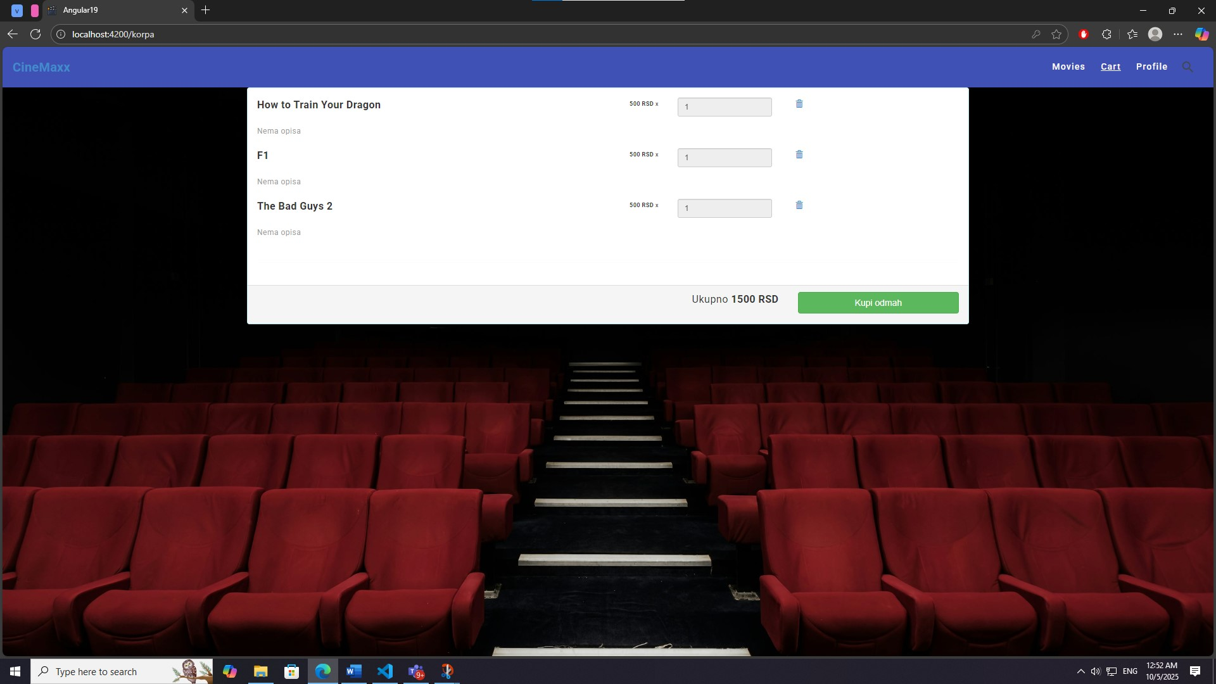

## 5.5 Profil korisnika

Sadrži podatke o korisniku (ime, prezime, kontakt podaci I adresu). Korisnik može da menja svoje podatke.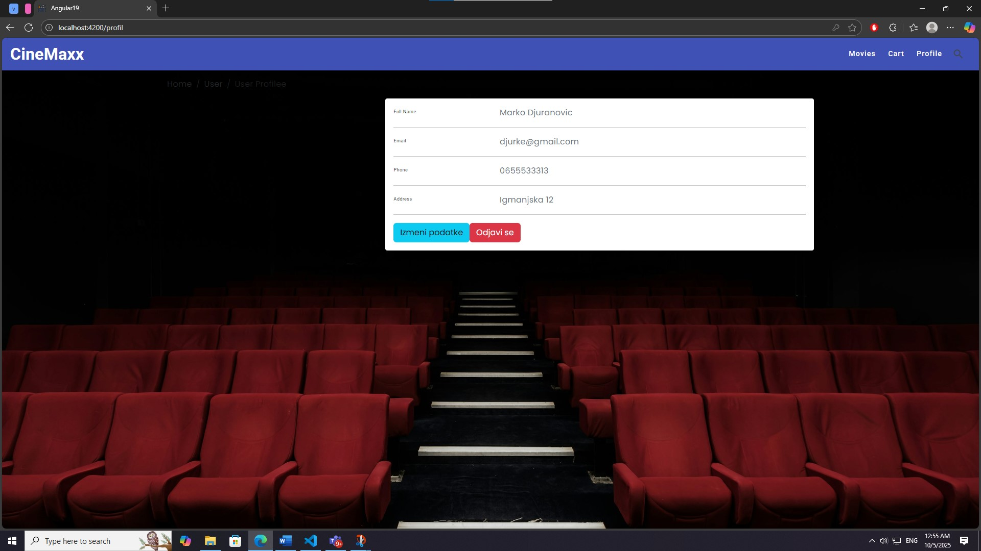

## 5.6 Prijava i registracija

Omogućava korisnicima da se registruju kreiranjem naloga ili prijave korišćenjem postojećih podataka.